S’engager contre la dictature en Argentine
Cours d’histoire au lycée Maurice Ravel

Depuis 1930, L’Argentine avait subi des interruptions du processus démocratique mais la violence de la dictature qui commença en 1976 fut inédite et reçut le nom de ‘’terrorisme d’état ’’. Une junte militaire instaura un régime de répression systématique des opposants. Se prenant pour des ‘’démiurges’’ ces dictateurs firent torturer, disparaître les opposants et n’hésitèrent pas à voler aux mères ‘’subversives’’ leurs bébés pour les confier à des proches du régime, chargés de les modeler à leur image.  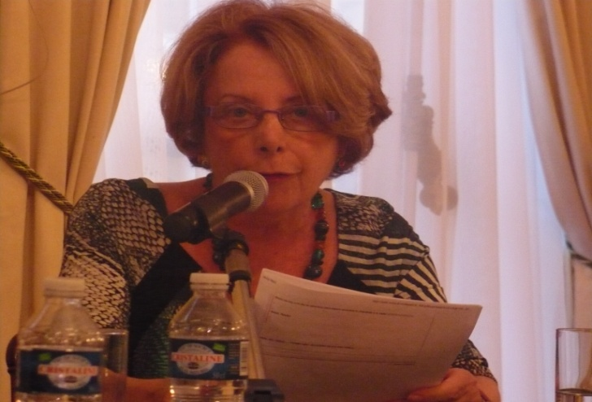  Des années après le retour de la démocratie– en 1983- les ‘’Mères de la Place de Mai’’ ou certaines organisations telle le ’’ collectif argentin pour la mémoire’’ demandent justice, tentent de renouer les fils brutalement cassés au sein de familles de victimes, luttent pour que cette page sombre de l’histoire ne soit pas oubliée, ne resurgisse pas d’un esprit malade, adulé par des fanatiques, qui serviraient son projet.  Ce jour là, Alicia nous rendit visite au lycée. Elle n’était guère plus âgée que nous lors des événements qui ensanglantèrent son pays natal.  Elle était mariée et avait des enfants en bas âge. Son mari fut arrêté et jeté en prison.  Comment pouvait-elle survivre dans cet environnement hostile, très vite dominé par la méfiance, la peur ? |  | 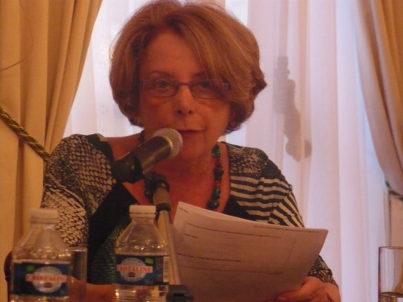  Alicia Bonet-Krueger—octobre 2014 Collectif argentin pour la mémoire  Et ces enfants, comment comprenaient-ils l’emprisonnement de leur père? Comment put-elle être épargnée alors qu’elle était elle-même très engagée?  Les tortures avaient lieu dans des endroits tenus secrets. Bien sûr, bien souvent derrière les rideaux de leurs fenêtres, les gens pouvaient voir les voitures noires des policiers qui s’arrêtaient, poussaient sur la banquette arrière un homme ou une femme. Mais comment penser un instant qu’il serait ensuite torturé, tué, jeté dans la mer depuis un avion? Comment protéger les siens? La désinformation était à l’œuvre. ..et puis il est toujours plus facile de douter, de penser, de s’imaginer ce qui dérangera le moins possible ses habitudes. .. Au début, et pour ne pas les effrayer, Alicia disait à ses enfants que leur père était dans un château, qu’ils allaient lui rendre visite et qu’il ne pouvait pas sortir de ce château. Son mari fut exécuté... |  | Très vite des réseaux s’étaient mis en place et elle put se cacher un certain temps, changer de lieu, mais assez rapidement elle comprit qu’elle devait sortir du pays pour ne pas mettre en danger la vie de ses enfants, la sienne, celle des amis. Elle partit au Brésil, comme s’il s’agissait d’un voyage de tourisme, à destination des chutes d’Iguazu. A partir de ce pays, elle put gagner la France, pays d’accueil pour les femmes dans son cas -avec des enfants-alors que la Suisse prenait en charge les blessés ou la Belgique d’autres cas.  Son arrivée en France pourrait faire l’objet d’un roman!  Pour ma part je voudrais vous dire l’émotion que nous avons tous éprouvée dans notre classe en voyant cette page de l’histoire non plus comme une leçon abstraite mais incarnée par un témoin et - comme le rappelle Luis Puenzo dans son film intitulé L’Histoire officielle qui évoque bien d’autres aspects de cette dictature– cette nécessité de s’engager, de ne pas oublier, de ne pas laisser faire en se retranchant derrière le mot ‘’ apolitique’’ ou l’idée si prégnante parfois dans nos sociétés que toutes les politiques se valent, que rien ne changera vraiment, qu’il est inutile de bouger.
Oumaima- 17 octobre 2014

